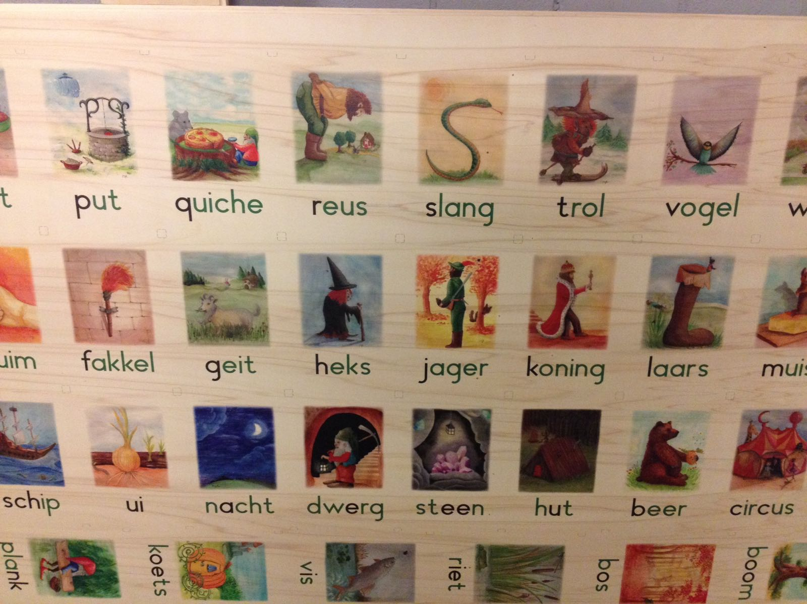
Letter-reeks
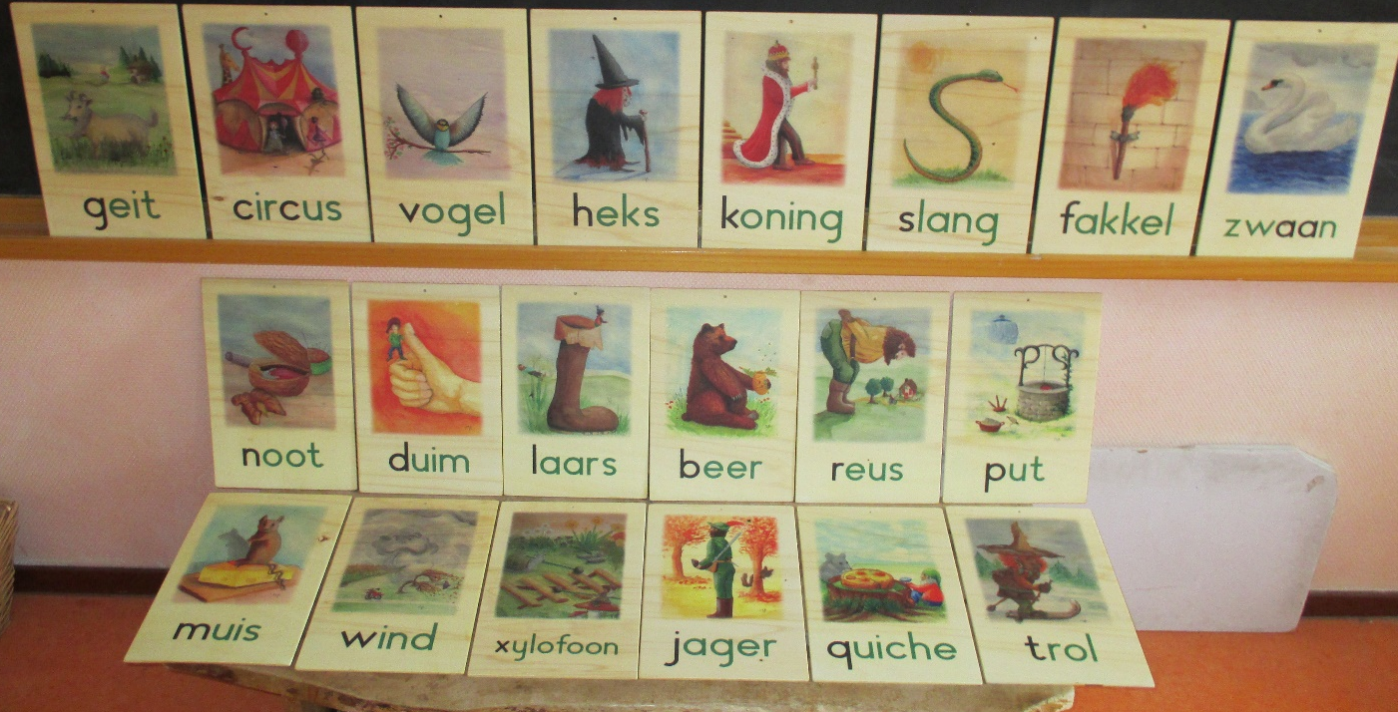

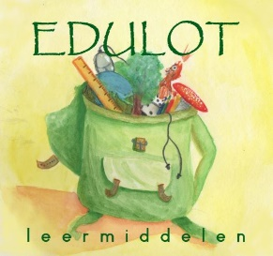 Bestellijst Letterreeks
Naam van uw school:
Contactpersoon:
Telefoonnummer:
e-mailadres:
prijzen:
€ 12,95 per stuk ex BTW
1 complete reeks a 41 stuks is €500,00 ex BTW
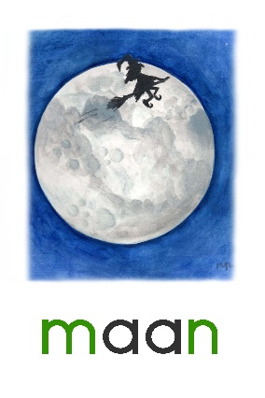
met ankerwoord □ met ankerwoord □
met alleen de klank □ met alleen de klank □
AANTAL: AANTAL:
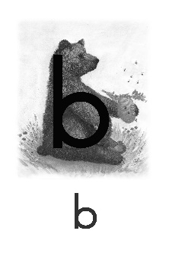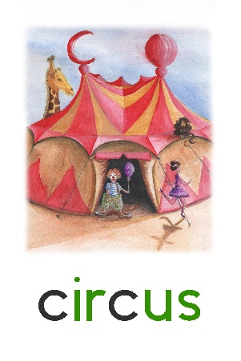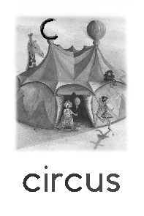
met ankerwoord □ met ankerwoord □
met alleen de klank □ met alleen de klank □
AANTAL: AANTAL:

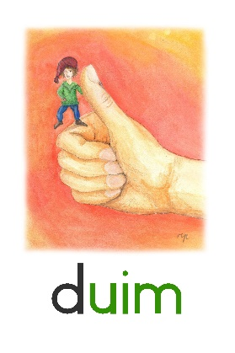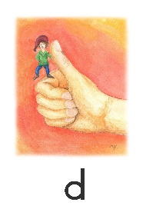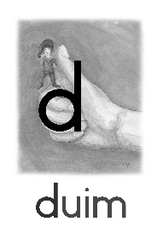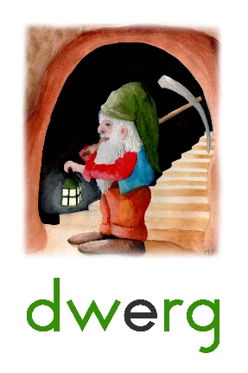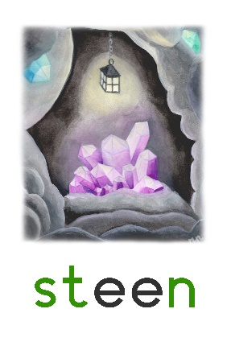
met ankerwoord □ met ankerwoord □ met ankerwoord □
met alleen de klank □ met alleen de klank □ met alleen de klank □
AANTAL: AANTAL: AANTAL:
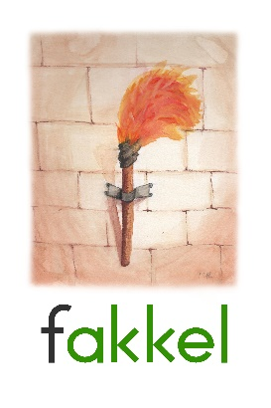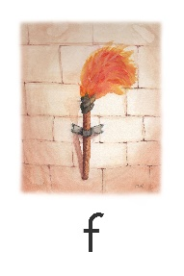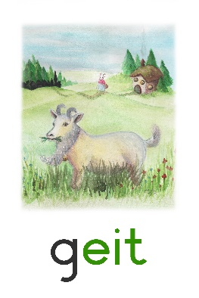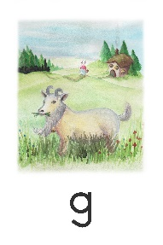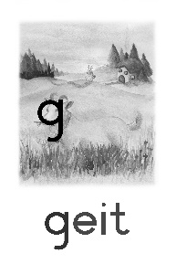
met ankerwoord □ met ankerwoord □
met alleen de klank □ met alleen de klank □
AANTAL: AANTAL:

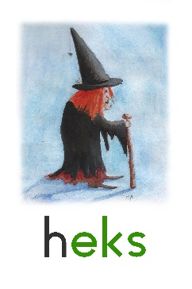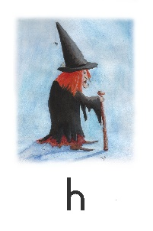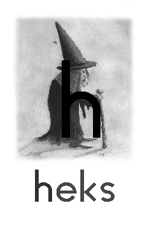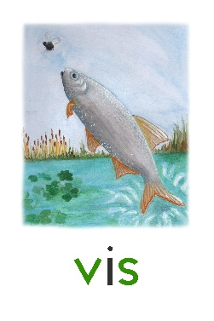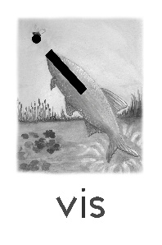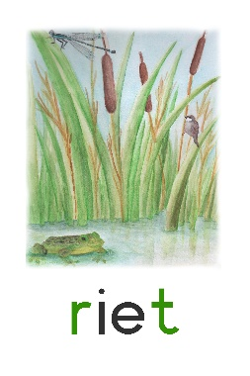
met ankerwoord □ met ankerwoord □ met ankerwoord □
met alleen de klank □ met alleen de klank □ met alleen de klank □
AANTAL: AANTAL: AANTAL:

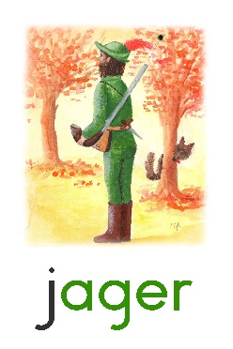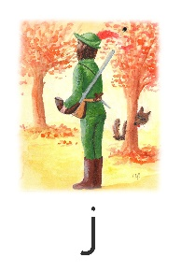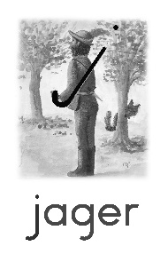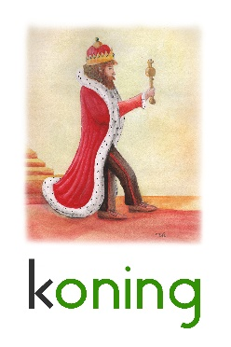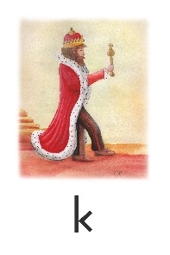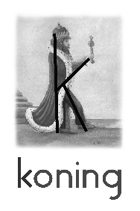
met ankerwoord □ met ankerwoord □
met alleen de klank □ met alleen de klank □
AANTAL: AANTAL:

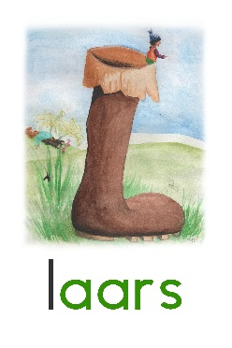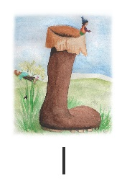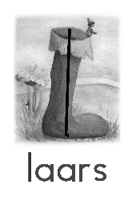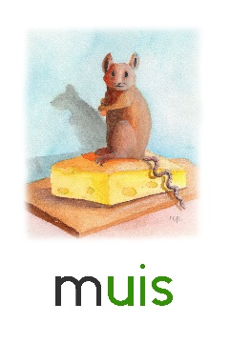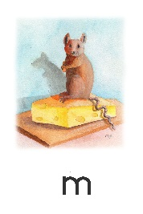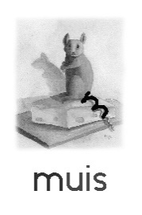
met ankerwoord □ met ankerwoord □
met alleen de klank □ met alleen de klank □
AANTAL: AANTAL:

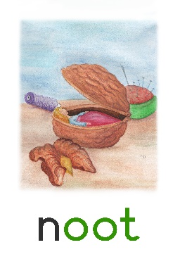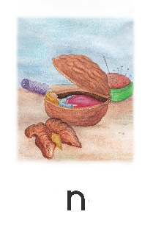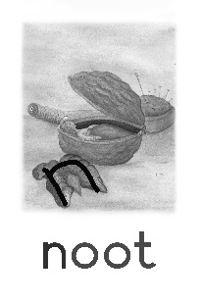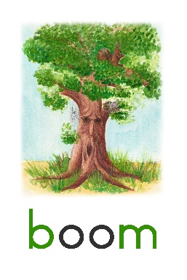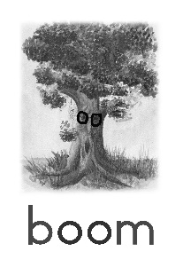
met ankerwoord □ met ankerwoord □ met ankerwoord □
met alleen de klank □ met alleen de klank □ met alleen de klank □
AANTAL: AANTAL: AANTAL:
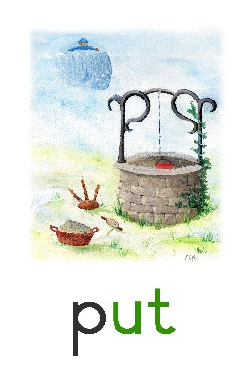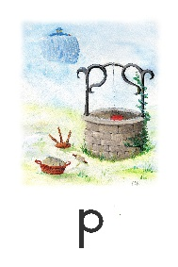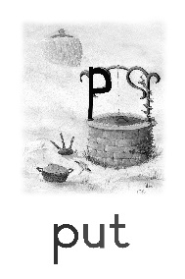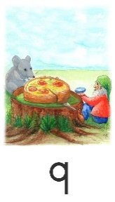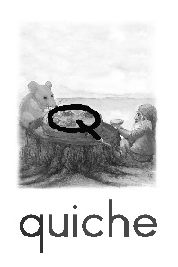
met ankerwoord □ met ankerwoord □
met alleen de klank □ met alleen de klank □
AANTAL: AANTAL:

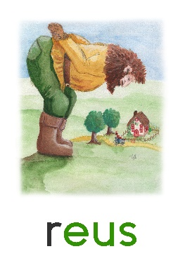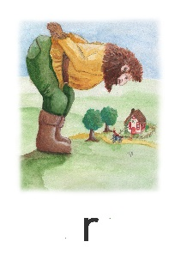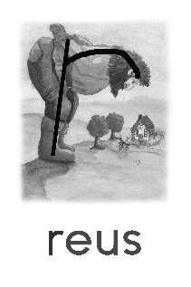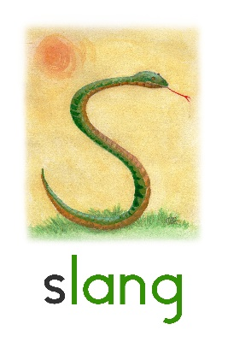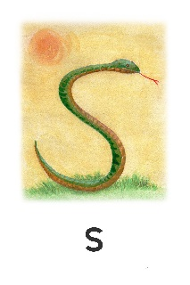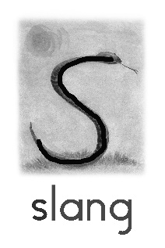
met ankerwoord □ met ankerwoord □
met alleen de klank □ met alleen de klank □
AANTAL: AANTAL:

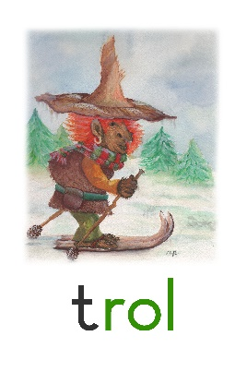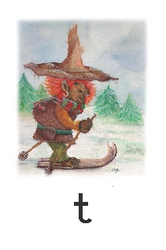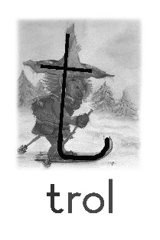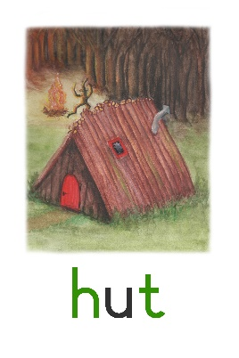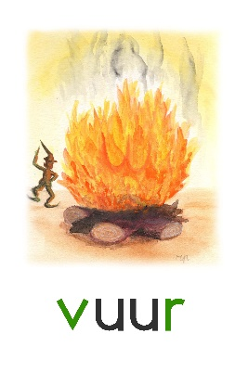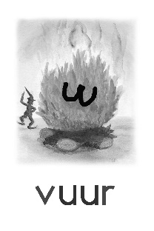
met ankerwoord □ met ankerwoord □ met ankerwoord □
met alleen de klank □ met alleen de klank □ met alleen de klank □
AANTAL: AANTAL: AANTAL:

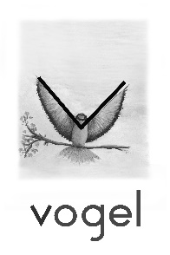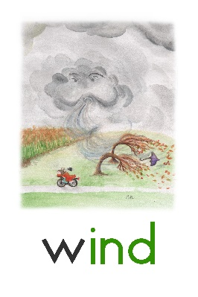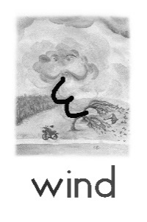
met ankerwoord □ met ankerwoord □
met alleen de klank □ met alleen de klank □
AANTAL: AANTAL:

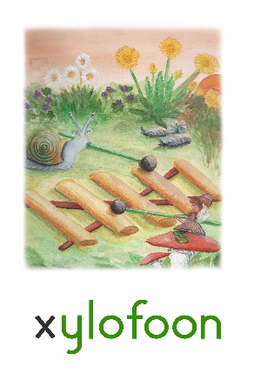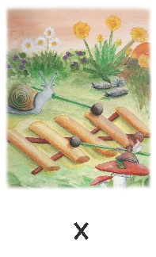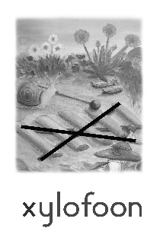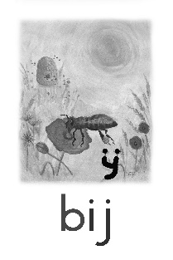
met ankerwoord □ met ankerwoord □
met alleen de klank □ met alleen de klank □
AANTAL: AANTAL:
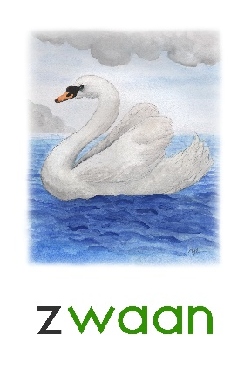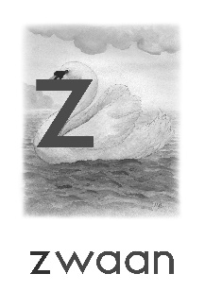
met ankerwoord □
met alleen de klank □
AANTAL:

Twee- tekenklanken
Behalve bij de “oe” zijn in deze illustraties geen vormen van klanken te vinden.
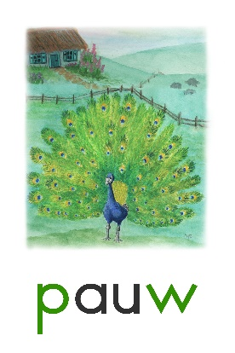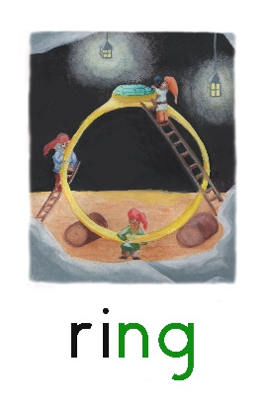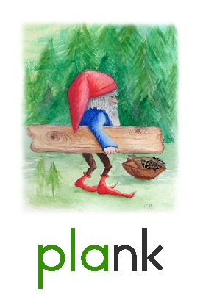
met ankerwoord □ met ankerwoord □ met ankerwoord □ met ankerwoord □
met alleen de klank □ met alleen de klank □ met alleen de klank □ met alleen de klank □
AANTAL: AANTAL: AANTAL: AANTAL:
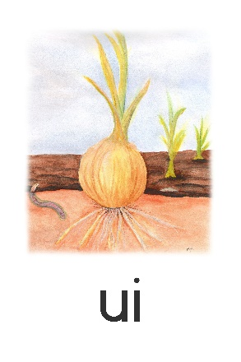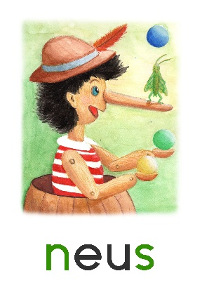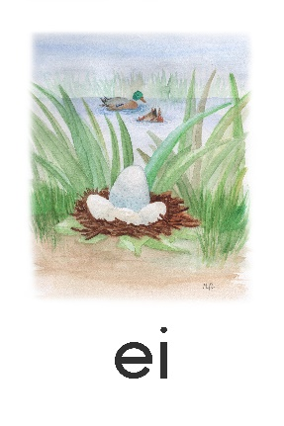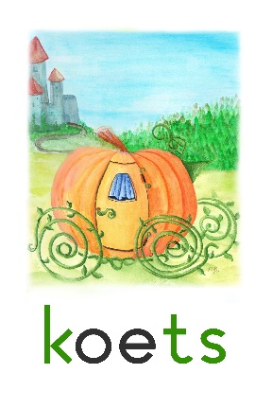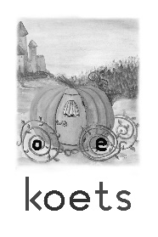
met ankerwoord □ met ankerwoord □ met ankerwoord □ met ankerwoord □
met alleen de klank □ met alleen de klank □ met alleen de klank □ met alleen de klank □
AANTAL: AANTAL: AANTAL: AANTAL:
3- en 4-tekenklanken
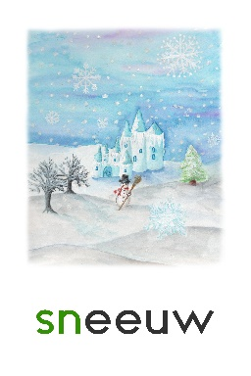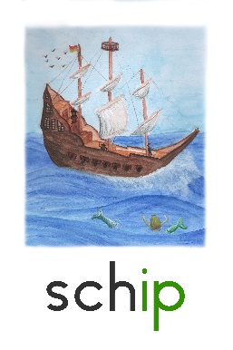
met ankerwoord □ met ankerwoord □
met alleen de klank □ met alleen de klank □
AANTAL: AANTAL:

